1、在产品背面（底部）的找到贴纸位置，在贴纸上查看产品型号（如下示例图）：
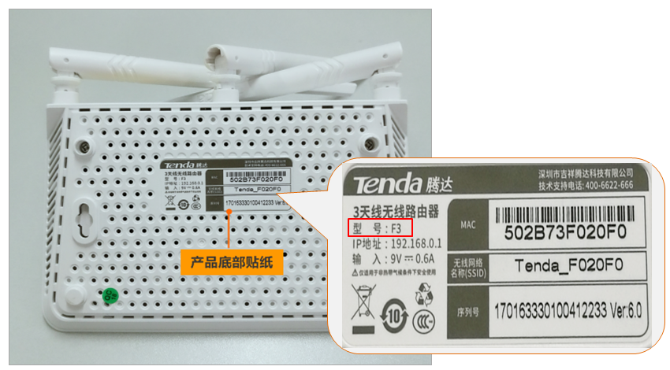
2、无线网卡的机壳上没有贴纸，请在网卡机壳或USB接口上查看型号（如下示例图）：
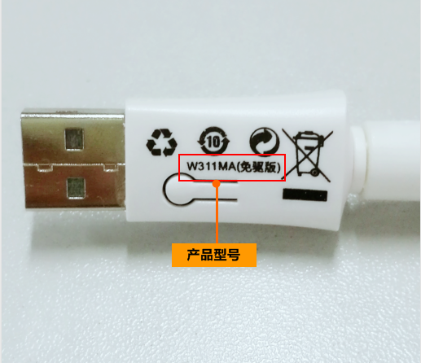
3、部分3G/4G路由器贴纸在壳体内，需要打开后盖（取出电池）才能查看到产品型号（如下示例图）：
